12 февраля 2025 года в на лыжной базе пгт Алексеевское прошли зональные соревнования по лыжным гонкам среди юношей и девушек в рамках Спартакиады обучающихся профессиональных образовательных организаций за 2024/2025 учебный год. В соревнованиях приняли участие 9 команд. В целях популяризации выполнения нормативов ВФСК ГТО – «Готов к труду и обороне» студенты колледжа также приняли участие в республиканских зональных соревнованиях по лыжным гонкам. Места распределились следующим образом 1 место – Нурлатский аграрный техникум, 2 место – Алексеевский аграрный колледж, 3 место – Лаишевский технико-экономический техникум.

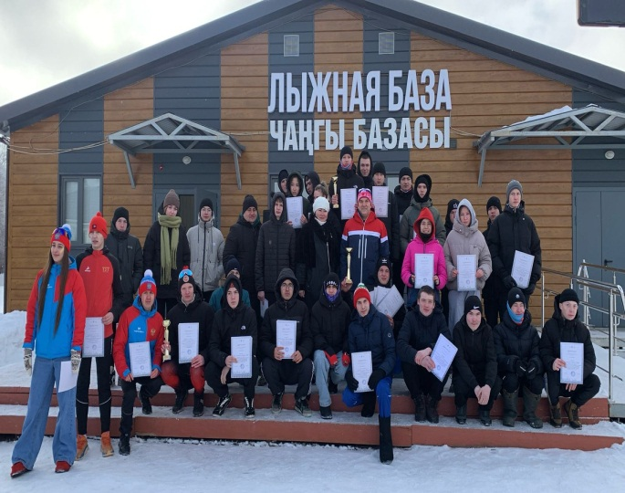 | 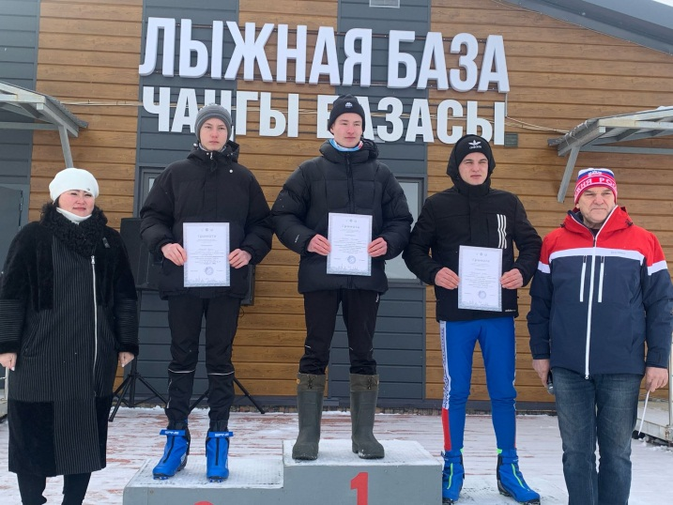
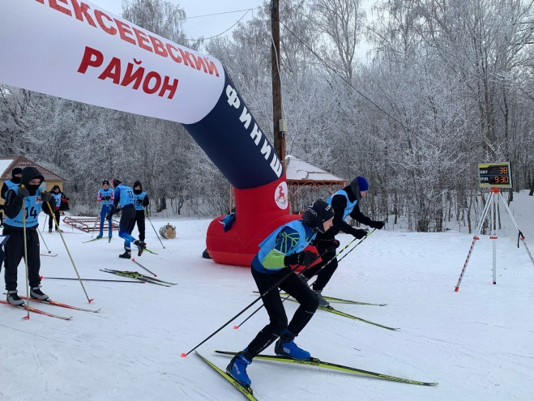 | 
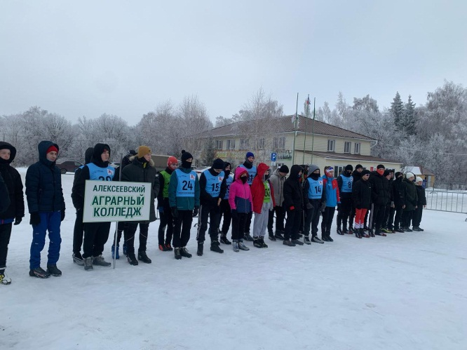 | 